Руководство по эксплуатации
Палатка Век Байкал-4 трехслойная
Описание:
Зимняя трехслойная туристическая палатка. Идеально выдержала тесты на Полюсе Холода в Оймяконе при температуре -57 °C. Трехслойная палатка работает по принципу "термоса", идеально удерживает тепло. Выпускается с 1998 года. Прошла несколько модернизаций улучшающих ее конструкцию. Рекомендуется для любых лыжных походов от 1 до 5 категории сложности, походов выходного дня, с использованием туристической печки. А также это лучшая палатка в своем классе для походов по тундре и Заполярью 5-6 категории сложности без использования печки и других отопительных приборов с опытом использования более 20 лет.

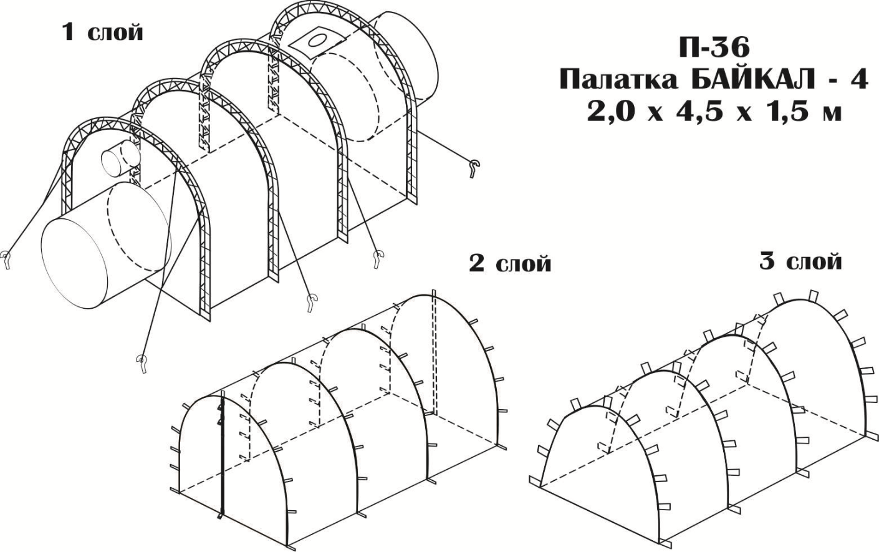
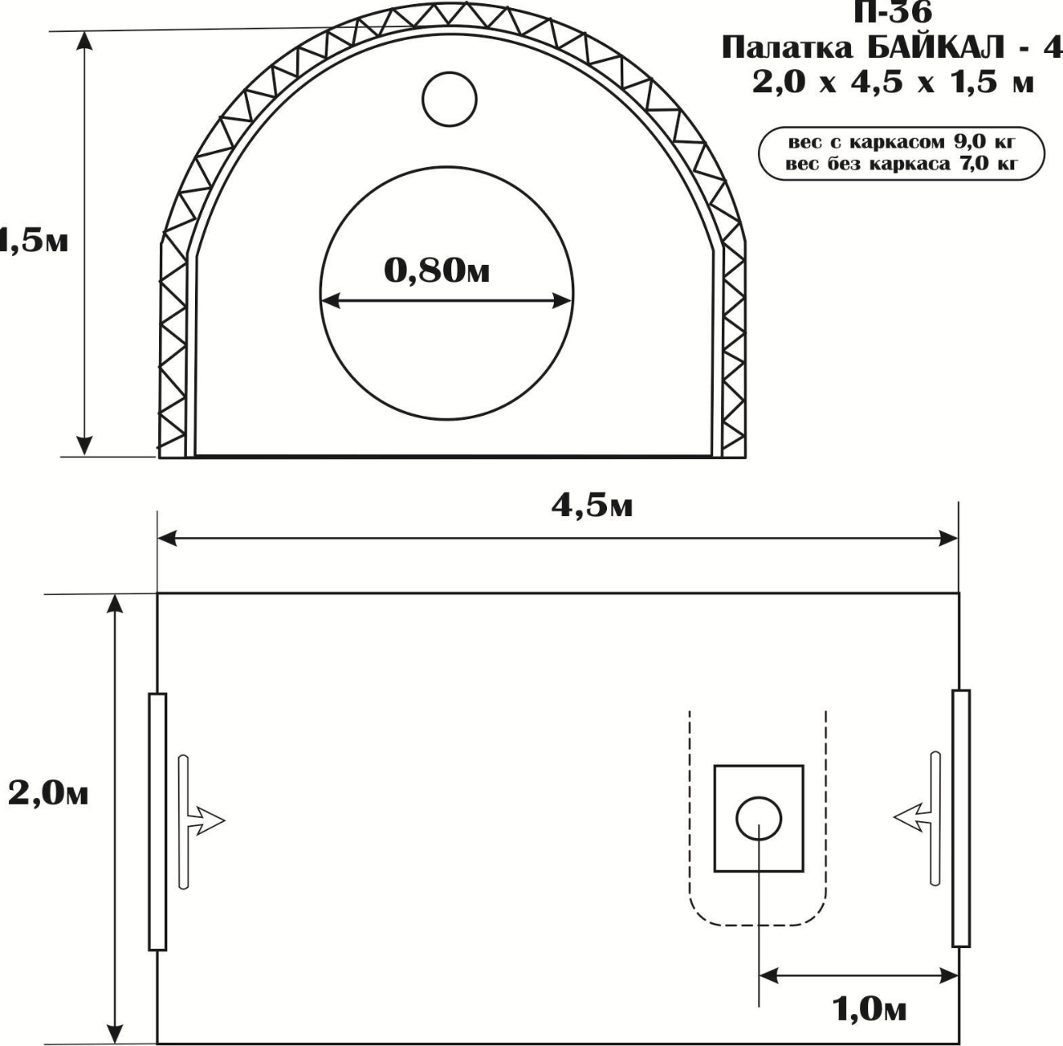
Особенности:
- Тип палатки – "полубочка". Устанавливается на алюминиевый разборный каркас повышенной прочности
- Палатка Век Байкал-4 трехслойная разрабатывалась фирмой ВЕК для полярных походов без применения печки, в виду отсутствия в тундре дров. В обычном варианте похода для обогрева палатки можно использовать походную туристическую печку
- Наружный слой – силовой, он держит ветровую нагрузку
- Второй слой создает воздушное разделение слоёв, сохраняет тепло аналогично термосу
- Третий слой, тонкий "бантичный" капрон. Он препятствует попаданию измороси на одежду и спальники, которая образуется между вторым и третьим слоем в палатке
- Все три слоя соединены между собой стропами, которые обеспечивают воздушный зазор между ними. Конструкция соединения всех трех слоев стропами "армирует" её и увеличивает прочность палатки. Нагрузки первого слоя перераспределяются на второй и третий слой. Это позволяет эксплуатировать палатку в условиях сильных ветров (пурги, бурана)
- В палатке применена уникальная система оттяжек с пряжками для финишной подтяжки палатки. А также система оттяжек "за каркас", что позволяет палатке выдержать сильные ветровые нагрузки
- Помимо 12 штатных оттяжек конструкция палатки позволяет установить дополнительные штормовые оттяжки в условиях сильных ветров. Это неоднократно использовалось в экспедициях по Заполярью и в Антарктиде
- В палатке два входа – типа "тубус" расположенных на торцах и два вентиляционных тубуса для проветривания палатки
- Внутри палатки по всей длине расположены шнуры для просушки одежды и обуви в походных условиях
- В дне палатки расположен клапан на молнии – люк, позволяющий установить походную печку на землю или снег при необходимости
- В палатке устанавливается металлическая разделка для печной трубы диаметром 70 мм
- Для обогрева зимних палаток фирмой Век разработаны и выпускаются печки туристические с внутренним искрогасителем нескольких модификаций
- Для палатки Байкал-4 рекомендуется печка Век Стандарт туристическая или печка Век Эконом-Стандарт туристическая (в комплект палатки не входит)
- Возможна установка разделки под трубу туристической печки другого диаметра под заказ
Установка Палатки:
- Расчехлите палатку. Расстелите палатку на предполагаемом месте установки, предварительно очистив место от мусора, камней, веток и т.д.
- Проверьте наличие дуг и оттяжек.
- Освободите регулировочную стропу на оттяжках на максимальную длину стропы
- Для соединения сегментов дуги в зимней палатке мы применили капроновый шнур вместо общепринятой резинки-шнур которая используется для сборки дуг во всех летних палатках. Практика показала, что при низких отрицательных температурах, а также при намокании резинки-шнура на морозе, растягивающиеся свойства его теряются
- Соберите дугу. Возьмите крайний сегмент дуги и поочередно вставляйте сегменты дуги друг в друга. Со стороны, где находится устройство "замок" для фиксации шнура, необходимо натянуть шнур, расположенный внутри дуги. (Рис.1)

- Вытяните шнур через "замок" до появления узелка на шнуре, и зафиксируйте шнур в узкой части замка при помощи узелка. Шнур в зависимости от погодных условий и влажности может усыхать или растягиваться, в этом случае узелок на шнуре необходимо перевязать, для хорошей фиксации сегментов в дуге. (Рис.2). Аналогично соберите все дуги палатки.
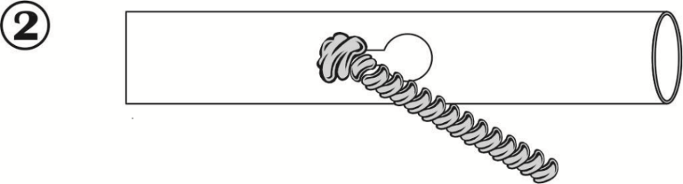
- Собранную дугу вставьте в наружные карманы для дуг на палатке. Между карманами находятся петли с оттяжками. Обратите внимание на то, чтобы петли оттяжек были надеты на дугу вместе с петлями палатки, согласно рисунка 3, без этого эксплуатировать палатку запрещено. Запрещено растягивать палатку за петли палатки – это приведет к их вырыванию из ткани. После того когда все карманы и оттяжки надеты на дугу, конец дуги необходимо вставить в карман-уловитель 1, расположенный в нижней части противоположной стороны. Равномерно распределите ткань палатки по дуге, второй конец дуги вставить в карман-уловитель 2 ближайший к вам согласно рисунку 4.
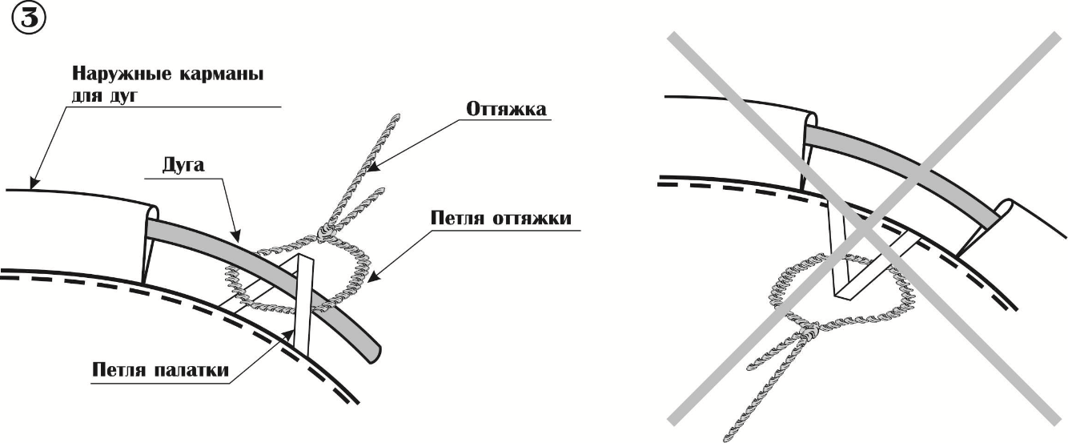
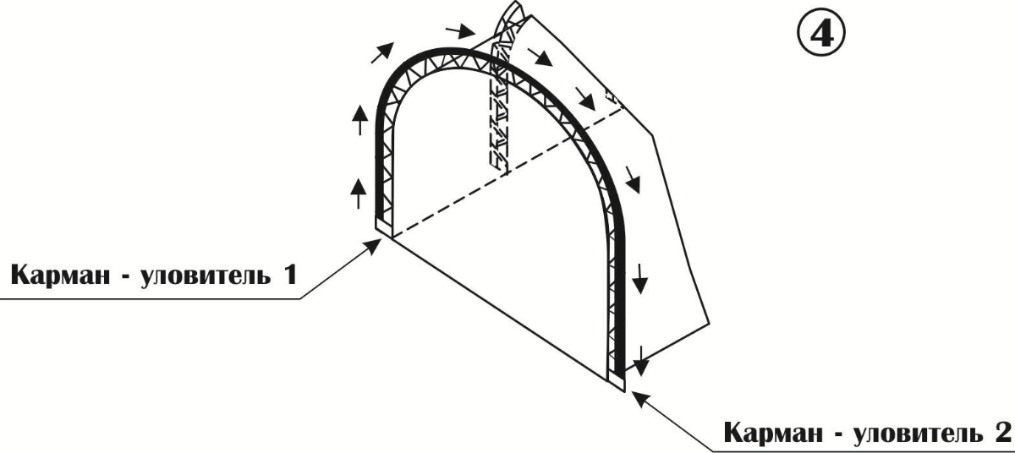
- Когда все четыре дуги установлены, вдвоем возьмитесь за крайние дуги со стороны торцов и растяните палатку в разные стороны, расправив дно.
- Верхние оттяжки необходимо натягивать перпендикулярно торцам палатки, нижние оттяжки торцов под небольшим углом, согласно рисунку 5. Закрепите палатку при помощи оттяжек. Произведите финишную натяжку палатки. Для этого затяните стропы на оттяжках. Оттяжкам палатки надо придать хорошее усилие натяжения. Это нужно для того, чтобы все три слоя палатки были растянуты и не соприкасались друг с другом. Если скаты палатки провисают и слои соприкасаются друг с другом, палатка теряет способность хорошо удерживать тепло.
- Установите печь внутри палатки в месте где расположена разделка
Палатка готова к дальнейшему использованию.
Демонтаж палатки производится в обратной последовательности
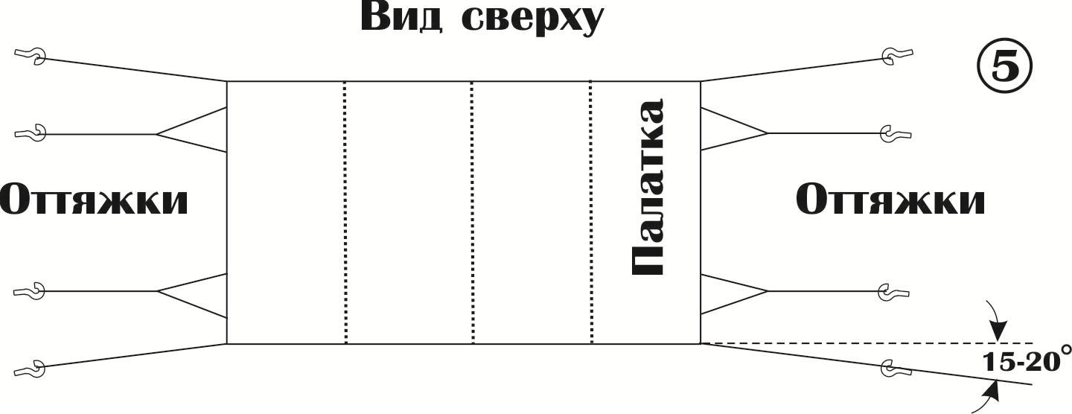
Правила эксплуатации и хранения палатки:
- Оберегайте ткань имеющую пленочное покрытие от воздействия абразивных материалов
- Не допускается использование осветительных или обогревательных приборов с открытым огнем внутри палатки
- Не рекомендуется курить в палатке и разводить костры в непосредственной близости от нее
- Перед каждым использованием настоятельно рекомендуем тщательно проверять наличие всех комплектующих и узлов палатки
- Для долговременной службы палатки, ее необходимо тщательно просушивать и хранить в чистом и сухом виде
Комплект поставки:
- Палатка Век Байкал-4 -1шт
- Чехол для палатки -1шт
- Каркас состоящий из 4-х дуг в чехле -1комплект
- Запасной сегмент дуги -1шт
- Разделка металлическая 250х250 d 80 - 1шт
- Руководство по эксплуатации -1шт

Дополнительное оборудование (в комплект не входит):
- Печка Век Стандарт туристическая
- Печка Век Эконом-Стандарт туристическая
- Ветрозащитный клин Век Байкал-8
- Дополнительные штормовые оттяжки

Размер палатки в упаковке
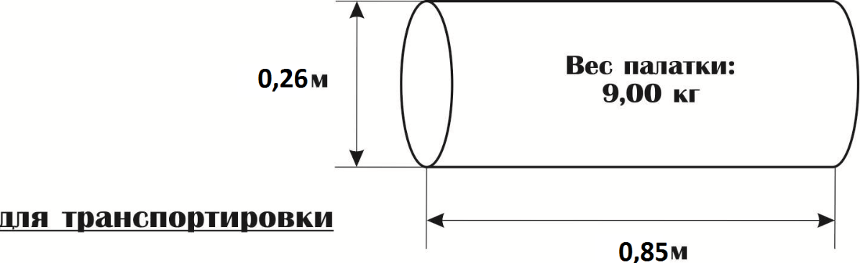
Дополнительная информация:
  - Особенности установки палатки в сильный ветер.
Конструкция палатки позволяет эксплуатировать ее в условиях сильных ветров, пурги, бурана. Помимо стандартных штатных оттяжек конструкция палатки позволяет установить необходимое количество дополнительных штормовых оттяжек. Рис.6-7
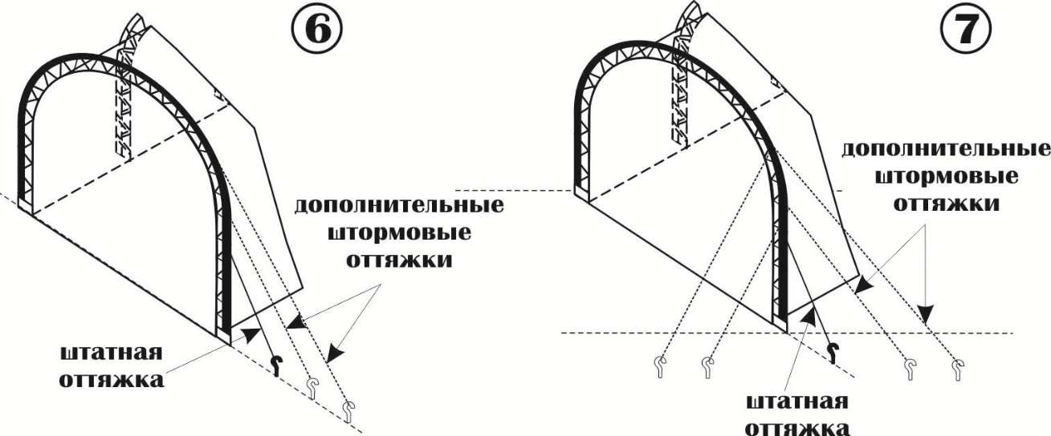
- При установке палатки обязательно надо учитывать направление ветра. Палатка всегда должна быть установлена торцом к ветру. Если палатка была установлена в безветренную погоду, а ночью поднялся сильный ветер, рекомендуется переустановить палатку по направлению ветра.
- В зимних походах, экспедициях по Заполярью, сначала необходимо изготовить стенку из снежных кирпичей размером чуть больше торца палатки, примерно на 20-30см больше чем сам торец. Далее торец палатки ставим в плотную к стенке. Вдоль скатов, после установки палатки, следует сделать стенку из снежных кирпичей высотой не более 50-60 см. Более высокую стенку вдоль скатов изготавливать не имеет смысла, так как ветром за высокую стенку будет надуваться снег, который в свою очередь будет заваливать скаты палатки
- Если нет материала для изготовления снежной стенки, как например в экспедициях в Антарктиде и во время коньковых походов по льду Байкала фирмой ВЕК, к торцу палатки, обращенному к ветру, необходимо пристегнуть ветроотбойный клин (приобретается дополнительно), который снимает ветровую нагрузку с торца
- В палатке используется уникальная система оттяжек "за каркас". Оттяжки не пришиваются к материалу палатки, тем самым не создается ситуаций точечной пиковой нагрузки на ткань, что может спровоцировать её разрыв. Помимо штатных оттяжек для укрепления палатки можно установить необходимое количество дополнительных оттяжек. Для этого, при установке палатки на каркас, не надо использовать наружные карманы для дуг. Они служат только направляющими для дуги и облегчают установку палатки. На алюминиевую дугу надеваем-накидываем только стропы в обход наружных карманов для дуг, после чего привязываем дополнительные оттяжки к дуге палатки. Подобное усиление дополнительными оттяжками неоднократно использовалось в походах по Заполярью и экспедициях в Антарктиду. Готовясь к походу в район где возможны сильные ветра необходимо позаботиться о запасной веревке d 3-4мм для дополнительных оттяжек, так как в комплект палатки они не входят.
2. Удаление измороси из палатки.
Трехслойные дуговые палатки разрабатывались в фирме ВЕК для совершения зимних походов по Заполярью, Ямальской тундре, походах 4-5 категории сложности в горах Полярного Урала.
-В классических полярных походах не берется печка в виду отсутствия в тундре дров. Во время ночевки на внутренней стенке палатки образуется изморось. Традиционно с ней боролись, пристегивая изнутри к шатровой палатке полог, сделанный из парашюта, чтобы изморось не сыпалась на одежду и снаряжение туристов.
-Роль полога в трехслойных палатках выполняет третий слой, сделанный из специально подобранного тонкого капрона. Вся изморось образуется на втором и частично на первом слое палатки.
-Удаление измороси из палатки - это ежедневная утренняя процедура в походе. Для этого необходимо вывернуть палатку и рукавицей стряхнуть изморось с первого и второго слоя палатки, с одной, затем с другой стороны ската, а также на дне палатки.
-На третьем слое возможно, особенно в нижней части, образование измороси или даже льдинок, которые не стряхиваются рукавицей. Данная проблема разрешается просто. Удаление любых ледяных образований с третьего слоя делается путём растяжения капроновой ткани по диагонали, согласно рис.8
-При удалении таким образом измороси вес палатки в походном состоянии не увеличивается. Палатка не становится тяжелой.
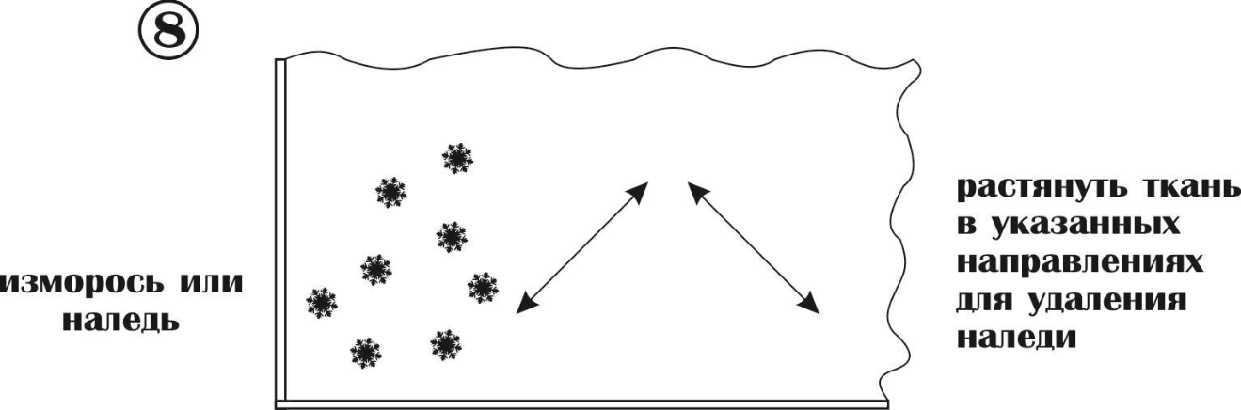

3. Внутренний полиэтиленовый тент.
Из опыта эксплуатации трехслойных палаток Байкал, рекомендуется взять в поход полиэтиленовый тент, которым может служить полиэтиленовая пленка толщиной 100-120 мкр. Для палатки с дном 2,0 х 6,0м необходимо купить пленку размером 3,0 х 7,0м
-Тент необходимо стелить во внутрь палатки, а не снаружи как это принято многими туристами. Далее на тент, раскладываются туристические коврики и спальники.
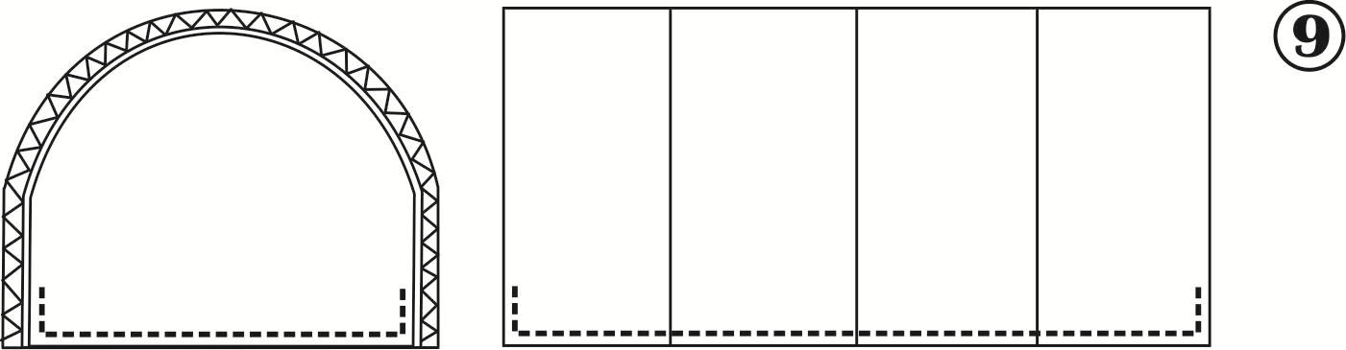
-Полиэтиленовый тент, постеленный внутри палатки, выполняет две важные задачи.
-Первая- входя в палатку турист заносит в неё снег на обуви и складках одежды. Отогнув тент у входа на 0,5-1,0м можно не спеша снять обувь и верхнюю одежду стряхнув щеткой-сметкой снег под тент на дно палатки
-Вторая- располагаясь на ночлег, расстилая спальники и раскладывая вещи в палатке, обязательно возникает ситуация, когда они касаются боковых сторон палатки и от соприкосновения с ними намокают. Если в виде прослойки по боковым сторонам расположен тент, вещи останутся сухими.

Характеристики:
Артикул: П-36
Вместимость: 4-5 человек
Вес палатки: 7,00 кг
Вес дуг: 2,00 кг
Веc комплекта: 9,00 кг
Материал 1-й слой: P/Dewspo 240T Cire 7Time
Материал 2-й слой: Taffeta 190T PU 3000
Материал 3-й слой: Капрон 100%.
Материал дна: Oxford 240D PU 5000
Дуги: дюралюминий Д16Т, d14мм

